MAPS TO THE STARS – auf DVD und Blu-ray erhältlich!

Rentalstart: 23.2.2015 Kaufstart: 3.3.2015

Synospis
Starregisseur David Cronenberg findet mit MAPS TO THE STARS zu alter Form zurück und legt ein ähnlich faszinierendes Filmwerk wie TÖDLICHE VERSPRECHEN vor, wenn auch sein aktuelles Meisterwerk mit mehr bitterbösem und schwarzem Humor aufwartet. Julianne Moore, Mia Wasikowska, John Cusack und Robert Pattinson sind die Stars dieser bissigen Satire und spielen sich beeindruckend die Bälle zu. Vor dem Hintergrund dunkler Familiengeheimnisse tun sich menschliche Abgründe in der Glitzerwelt Hollywoods auf. Das ist manchmal hart, immer spannend, aber vor allem komisch.

MAPS TO THE STARS lief im offiziellen Wettbewerb der Filmfestspiele in Cannes 2014. Julianne Moore wurde auf dem Festival für ihre großartige Darstellung als Beste Schauspielerin ausgezeichnet.

David Cronenberg (DIE FLIEGE, TÖDLICHE VERSPRECHEN) gelingt mit MAPS TO THE STARS eine Gratwanderung zwischen bissiger Satire und emotionalem Psychothriller.

Mit Julianne Moore (MAGNOLIA, THE BIG LEBOWSKI, DIE TRIBUTE VON PANEM), Mia Wasikowska (SPUREN, STOKER, JANE EYRE), John Cusack (HIGH FIDELITY, 2012, BEING JOHN MALKOVICH) und Robert Pattinson (TWILIGHT-Reihe, COSMOPOLIS).

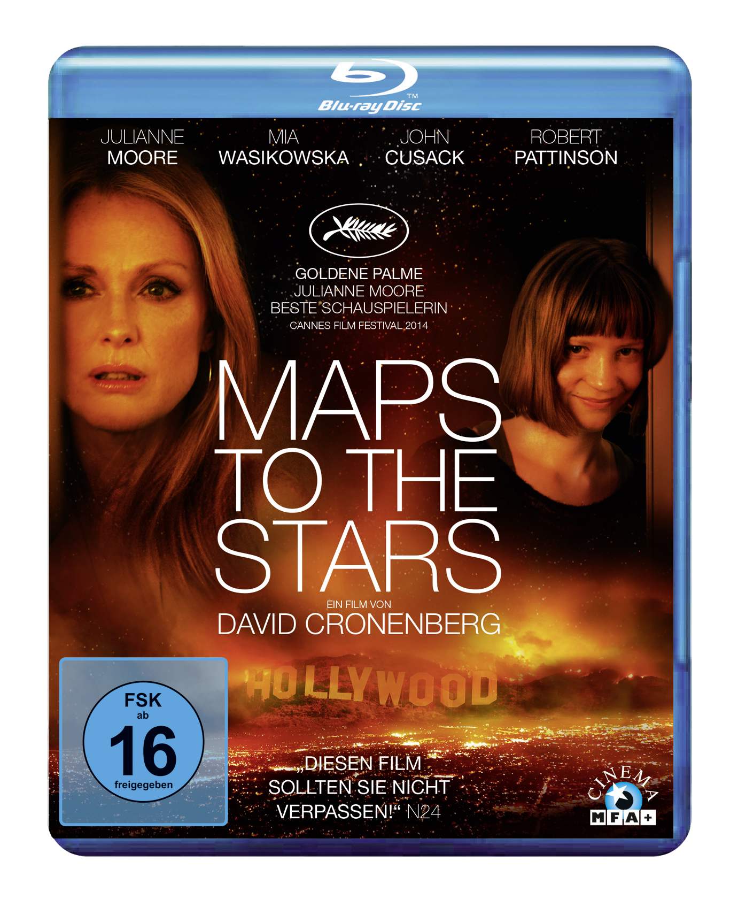
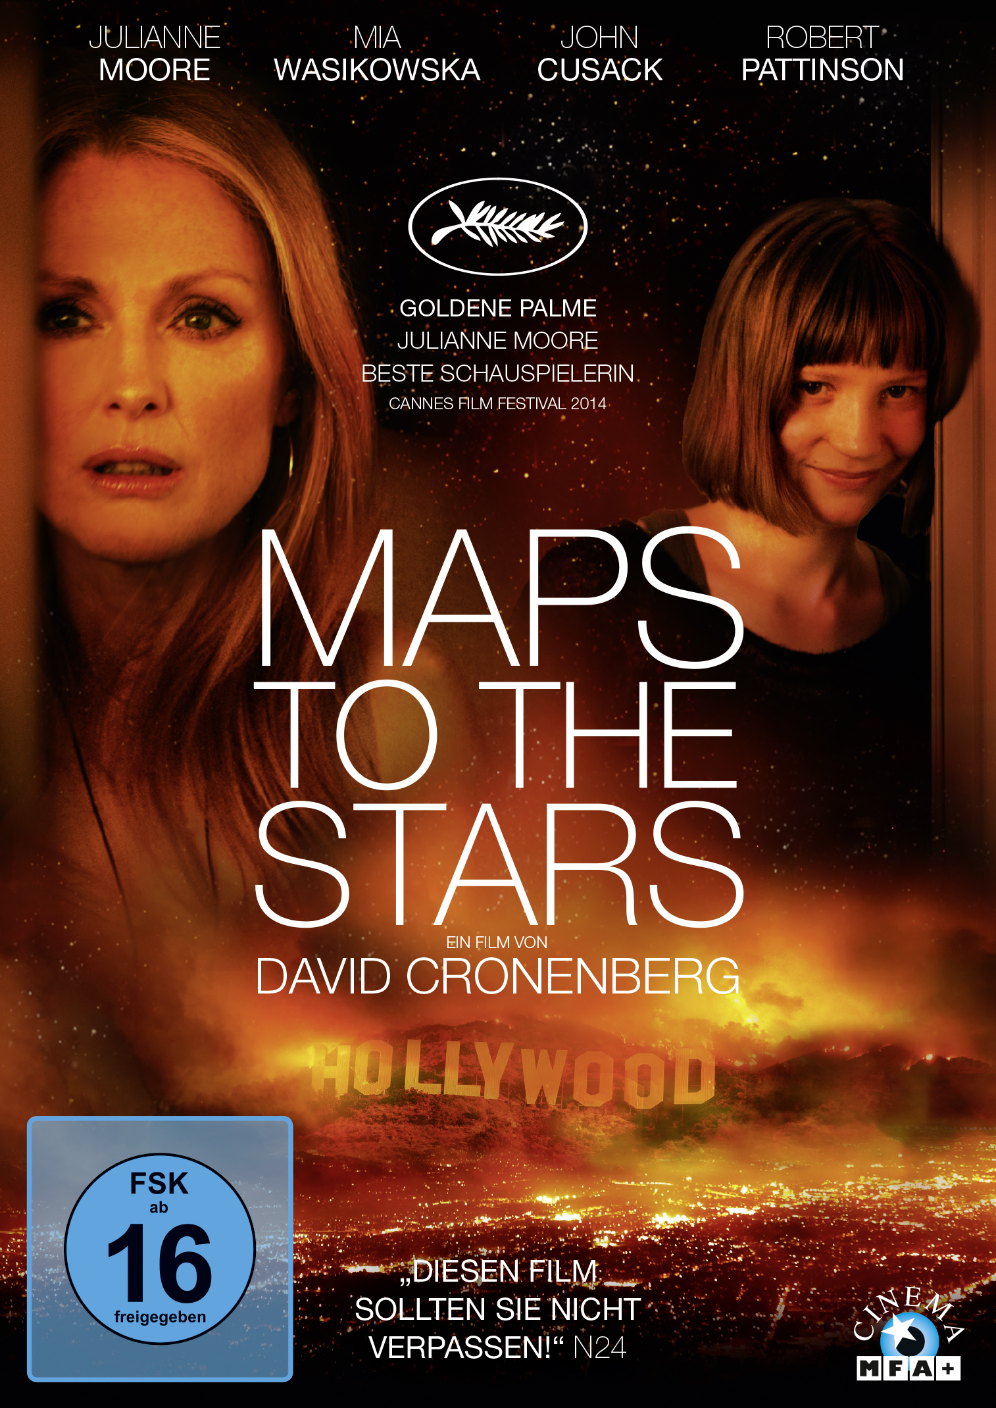

Artikelnr.: 1737068 Artikelnr.: 1747068
EAN: 404 8317 37068 9 EAN: 404 8317 47068 6
Pressestimmen
„Düster, sadistisch und auf diabolische Weise amüsant.“ Filmstarts.de
„Das ist harter Stoff. Aber es ist auch aberwitzig und witzig, voller guter Lacher und schneidender Betrachtungen.“ Blickpunkt Film
„Bitterböse und dunkle, zugleich aber auch unendlich zarte und liebevolle Abrechnung mit "Hollywood Babylon" und dem Moloch Los Angeles.“ Kinozeit.de
„Ein rabenschwarzer Blick hinter die Kulissen der Traumfabrik.“ ZDF heute journal
„Perfekt perfides Psychodrama“ programmkino.de
„Der anarchischste und beste Cronenberg-Film seit langer Zeit!“ Spielfilm.de
„Erfrischend gnadenlos und genüsslich böse.“ Spex
„Bitterböse Satire.“ Cinema
„Vorzügliches Pfui-Deibel-Vergnügen. Mit bösem, listigem, weil SEHR unterhaltsamem Wahrheitsserum. […] An der Spitze performed unvorstellbar eindringlich, präsent und großartig charismatisch-hässlich: JULIANNE MOORE. […] Eine überragende und nicht mehr zu vergessene Performance!“ „Pöni“/Sat1 Morgenmagazin
„Grandios-grotesker Reigen.“ Focus
„Kompromisslos unterhaltsame Tour de Force.“ Deadline
„Ein unheimlicher und knallharter Streifzug durch Hollywood.“ Joy
„Eine scharfe Analyse menschlicher Abgründe.“ Journal Frankfurt
„Großartig: Julianne Moore“ SZ Extra
„Gleichermaßen irritierender wie faszinierender Film.“ TZ
„Brillant besetzt […] und so fies, dass es schmerzt.“ Stern

Technische Fakten
Genre: Satire
Laufzeit: ca. 107 Minuten
Herstellungsland/ -jahr: Kanada/Deutschland/USA/Frankreich 2014
Regie: David Cronenberg
Bildformat: 16:9 (1.85:1) bzw. 1080/25p, 16:9 (1.85)
Audio: DD 5.1 bzw. DTS HD 5.1 Deutsch & Englisch, 2.0 Audiodeskription [mit dem Logo]
Untertitel: Deutsch, SDH (Untertitel für Hörgeschädigte)
Specials: Interviews mit David Cronenberg, Julianne Moore, Mia Wasikowska, John Cusack, Robert Pattinson, Olivia Williams, Evan Bird, Bruce Wagner, Martin Katz; B-Roll; 2 Featurettes Premiere; Trailer; TV-Spots; Trailershow
FSK: ab 16 Jahre

Pressekontakt
Filmpresse Meuser
Gisela Meuser und Carola Schaffrath
Niddastr. 64H
60329 Frankfurt
Tel. 069/4058040
mail to: info@filmpresse-meuser.de

Text- und Bildmaterial erhalten Sie unter http://www.mfa-film.de/pressebereich/maps-to-the-stars/

